MÙA XUÂN NƯỚC ÚC MELBOURNE - SYDNEY
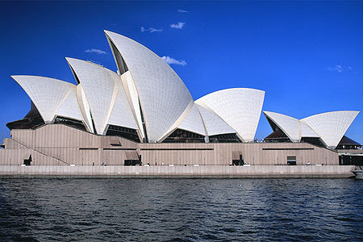
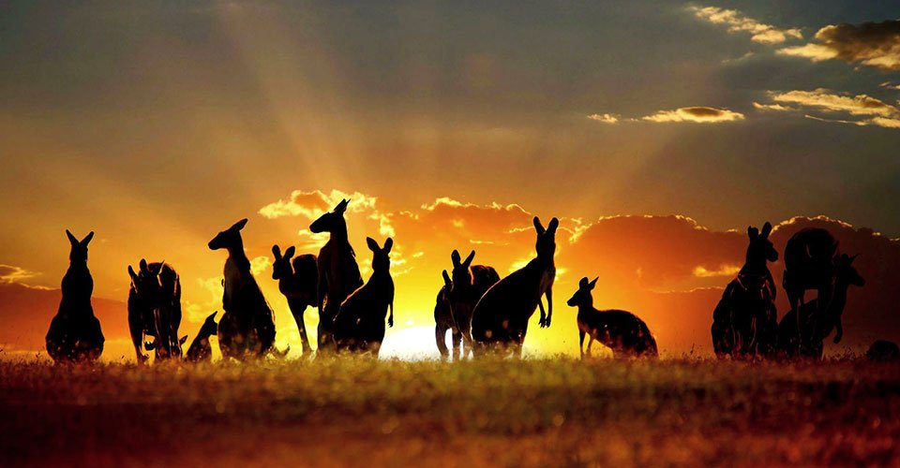

Thời gian: 6 ngày 5 đêm
Dự kiến khởi hành:
Hãng hàng không: Royal Brunei Airline (hãng hàng không 5 sao)

NGÀY 01: THÀNH PHỐ HỒ CHÍ MINH – BRUNEI – MELBOURNE (ĂN TỐI TRÊN MÁY BAY)

Quý khách tập trung tại sân bay Tân Sơn Nhất, trưởng đoàn của công ty đón Quý khách và

làm thủ tục đáp chuyến bay khởi hành đi Melbourne của Royal Bruine Airlines (Hàng Không 5sao), đoàn transit tại Brunei. Sau đó quý khách sẽ đáp máy bay đi Melbourne. Khách nghỉ đêm trên máy bay và tận hưởng dịch vụ 5 sao trên máy bay.

NGÀY 02: MELBOURNE – BALLARRAT – CHERRY FARM – MELBOURNE AIRPORT- SYDNEY (ĂN SÁNG TRƯA, ĂN TỐI)

Buổi sáng: Đến sân bay Melbourne, trưởng đoàn hướng dẫn quý khách làm thủ tục nhập cảnh
vào Úc. Sau khi đến thành phố Melbourne, quý khách ăn trưa tại St Albans – khu vực có đông người Việt thứ 3 tại Melbourne.
Quý khách tham quan thị trấn Ballarrat là nơi phong trào
đào vàng của Victoria khởi phát. Nơi này có lịch sử từ năm 1838, khi một người nhập cư đến cắm đất tại bờ biển Black Swamps, và từ đó hình thành một thị trấn nhỏ. Đến năm 1851, tiếng gọi của vàng đã phá tan bầu không khí yên tĩnh của thị trấn này, và chỉ trong vòng vài tháng nhiều ngàn người đã đổ xô đến đây để tìm vàng. Sự bùng nổ dân số đã giúp cho vùng này công bố là một thị trấn vào năm 1852. Ngày nay, Ballarat lại trở về với không khí yên tĩnh thuở nào. Sau đó, quý khách sẽ tham quan khu đào vàng và thử vận may đào vàng tại đây.
Buổi chiều: Đoàn sẽ tham quan vườn “Nông trại cherry”: Quý khách tận tay hái và ăn thỏa
thích tại vườn trái và mua những trái ngon do chính mình hái mang về làm quà, đây là một trong những chương trình hấp dẫn và mang lại cho Quý khách những trải nghiệm thú vị.
Sau đó, hướng dẫn viên địa phương sẽ đón quý khách tiếp tục đáp chuyến bay đi Sydney. Sau
1 tiếng 25 phút, quý khách sẽ đáp xuống sân bay Sydney.
Tối: Quý khách ăn tối tại nhà hàng địa phương, nhận phòng và nghỉ đêm tại khách sạn ở
Sydney.

NGÀY 03: BLUE MOUNTAIN – WILD PARK (ĂN BA BỮA)
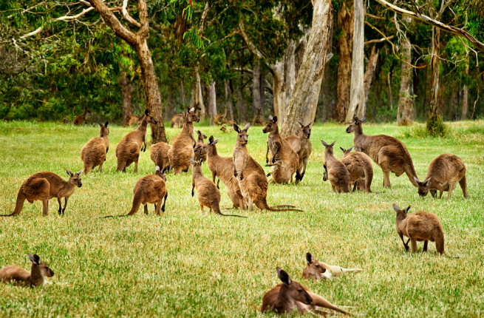
Buổi sáng, Sau khi dùng điểm tâm sáng, Đoàn khởi hành đi tham quan
Wildlife Park (Vườn thú hoang dã) – nơi bảo tồn những loại động vật quý hiếm của Australia. Quý khách có thể ngắm nhìn cận cảnh, vui đùa với những chú Kangaroos, đà điểu sa mạc úc, gấu Túi Koala... và chụp hình lưu niệm.
Sau khi dùng cơm trưa, Đoàn tham quan Khu bảo tồn thiên
nhiên Blue Mountain – di sản thế giới, nơi còn lưu giữ nguyên vẹn những nét hoang sơ từ thời thổ dân sinh sống.
Tự do chụp hình núi Ba chị em (Three sisters), nếu may mắn du khách có thể chụp được những bức hình cùng với người thổ dân với ống khèn và những giai điệu truyền thống.
Tiếp tục trải nghiệm bằng Tàu kéo Scenicworld an toàn xuống chân núi để dạo bộ trong công
viên quốc gia, ngắm nhìn những khung cảnh tuyệt đẹp, sau đó đi ra bến xe cáp treo trở lại điểm ban đầu.

NGÀY 04: SYDNEY– CITY TOUR- FLY TO MELBOURNE (ĂN BA BỮA)
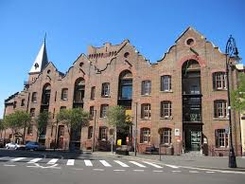
Bắt đầu hành trình khám phá Sydney.
Xe đưa quý khách từ sân bay vào thành phố Sydney- thủ phủ của tiểu bang New South Wales.
Quý khách sẽ dùng cơm trưa và nghỉ ngơi tại Marrickvile –
khu người có số lượng người Việt đông thứ 3 tại Sydney. Sau đó, xe sẽ đưa quý khách tham quan:
Nhà hát Con Sò (Sydney Opera House) có kiến trúc cực kỳ ấn tượng và nổi tiếng của Sydney với ba mặt hướng ra biển.
Darling Habour: một cảng biển nhộn nhịp nơi có nhiều quán cà phê lãng mạn ngoài trời nổi tiếng ở Sydney.

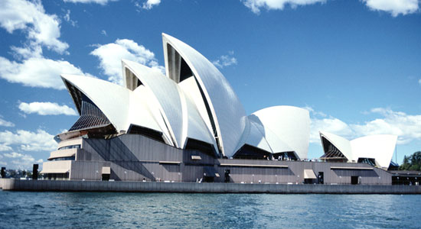
Vườn Bách Thảo (Botanic Garden): vườn thực vật được mở cửa từ năm 1816 với diện tích 30 hectares.
Mrs. Macquaries Chair để ghi những bức hình đẹp nhất của Cầu cảng Sydney (Sydney Bridge & Habour).
Đoàn thăm khu phố cổ The Rocks – thường được ví như
“bảo tàng Sydney ngoài trời” bởi nơi này hội tụ cả quá khứ và hiện tại của thành phố Sydney. Khu The Rocks nằm kề cầu cảng Sydney là nơi những người da trắng đầu tiên đến định cư ở Úc, bởi thế nó được xem là cội nguồn hình thành nên thành phố Sydney và đất nước Úc.
Xe và hướng dẫn đưa quý khách ra sân bay, đáp chuyến bay về thành phố đáng sống nhất thế giới – Melbourne.

NGÀY 05: MELBOURNE – CITY TOUR (ĂN SÁNG, TRƯA, TỐI)
Sau bữa sáng, Xe đưa quý khách đến với vườn trái cây tại Bachus Mash ngoại ô Melbourne.
Quý khách sẽ được tự do thưởng thức trái cây tươi ngon. Quý khách ăn trưa tại nhà hàng địa phương. Sau đó, xe khởi hành về Merlbourne,
Xe sẽ ghé Outlet Shooping DFO với nhiều mặt hàng hiệu giảm giá, cửa hàng chuyên bán các
sản phẩm nhau thai trừu, sữa ong chúa,..Quý khách có thể mua về làm quà. Xe đưa quý khách ăn tối tự chọn món Thái. Quý khách nghỉ ngơi tự do tại Melbourne

NGÀY 06:MELBOURNE–BRUNEI - HCM (ĂN SÁNG)
Đoàn ăn sáng tại khách sạn và làm thủ tục trả phòng. Xe đưa đoàn ra sân bay Melbourne làm
thủ tục đáp chuyến bay về Việt Nam. Ăn trưa trên máy bay. Về đến điểm đón ban đầu. Kết thúc chương trình tour. Xin chào tạm biệt và hẹn gặp lại Quý khách
_____________________________
KẾT THÚC CHƯƠNG TRÌNH THAM QUAN
GIÁ VÉ TRỌN GÓI: GIÁ ÁP DỤNG CHO 1 KHÁCH
Đoàn 120 – 140 khách
GIÁ TOUR TRỌN GÓI: KHỞI HÀNH 00/04/2017
GIÁ TOUR KHÁCH NGƯỜI LỚN | GIÁ TOUR TRẺ EM 2 – 11 TUỔI | GIA TOUR TRE EM DƯỚI 2 TUỔI
49.900.000 vnđ / khách | 41.300.000 vnđ / khách | 13.900.000 vnđ / khách
49.900.000 vnđ / khách | Phụ thu phòng đơn nếu có
Gía tour có thể thay đổi tùy vào thời gia book tour

BAO GỒM:
- Khách sạn tiêu chuẩn quốc tế 3 sao, 2 khách/phòng, trường hợp nam/nữ lẻ ngủ phòng ba.
- Ăn theo chương trình (không gồm đồ uống) 15AUD/người/bữa trưa và 20AUD/người/bữa tối.
- Vận chuyển bằng xe du lịch tiêu chuẩn Quốc tế.
- Phí tham quan thắng cảnh, vào cửa một lần.
- Hướng dẫn viên tiếng Việt kiêm lái xe tại Úc.
- Vé máy bay quốc tế Việt Nam – Úc của Royal Brunei Airline (hãng hàng không 5 sao) và chặng bay nội địa Mel-Syd-Mel.
- Vé máy bay nội địa: Melbourne - Sydney
- Visa nhập cảnh vào Australia.
- Bảo hiểm du lịch quốc tế mức 30.000USD/1 khách
- Mỗi khách một chai nước/ ngày.
- Trưởng đoàn đi từ Việt Nam suốt tuyến

KHÔNG BAO GỒM:
- Chi phí phòng đơn, điện thoại, giặt là, đi lại ngoài giờ…
- Hành lý quá cước
- Các chi phí phát sinh không đề cập trong chương trình.
- Tiền Tip cho HDV và lái xe ở nư¬ớc ngoài 7 USD/ngày/ngư¬ời.
- Chi phí đi lại để lấy dấu vân tay (khi nộp hồ sơ visa) tại HN hoặc HCM
- Xe phục vụ trung bình 10 giờ/1 ngày đảm bảo theo lịch trình thăm quan, nếu phát sinh thêm giờ, quý khách vui lòng trả trực tiếp 100Aud/1 giờ.
- Phụ thu phòng đơn: 4.500.000/khách
**Option tour cho khách chọn:
-Melbourne Star (đu quay ngắm cảnh Melboune) AUD 60
-Tòa nhà cao nhất Melbourne 88 tầng Eureka Skydesk AUD 40
Bao gồm xe vận chuyển và hướng dẫn viên
GÍA VÉ TRẺ EM:
- Trẻ em dưới 02 tuổi: thu phí 30% và cha mẹ tự lo các dịch vụ liên quan tới nhu cầu của bé.
- Chung phòng đôi với 2 người lớn: 80% giá của người lớn (chung giường với bố mẹ)
GHI CHÚ:
- Quý khách vui lòng đem theo Passport (bản chính), và đóng cọc 50% tiền tour khi đăng ký tour và hoàn tất thanh toán tiền tour trước khi đoàn khởi hành 10 ngày làm việc.
- Trường hợp quý khách mang quốc tịch thuộc diện được miễn visa Úc, chúng tôi sẽ trừ lại tiền lệ phí xin visa ở Việt Nam là: 2.600.000 vnđ/khách. Tuy nhiên quý khách phải khai form xin visa điện tử với lệ phí visa ETA là: 500.000 vnđ/khách. Hoặc khách đã có visa úc, chúng tôi trừ lại cho quý khách 2.600.000 vnd.
- Trường hợp quí khách bị từ chối Visa, chúng tôi sẽ hoàn trả lại toàn bộ tiền tour sau khi trừ lệ phí nộp Visa cho lãnh sự quán, thư mời du lịch là 3.500.000 vnđ.
- Quý khách mang quốc tịch nước ngoài phải có visa rời phải mang theo lúc đi tour.
- Quý khách mang 2 Quốc tịch hoặc Travel document (chưa nhập quốc tịch) vui lòng thông báo với nhân viên bán tour ngay thời điểm đăng ký tour và nộp bản gốc kèm các giấy tờ có liên quan (nếu có).
- Quý khách chỉ mang thẻ xanh (thẻ tạm trú tại nước ngoài) và không còn hộ chiếu VN còn hiệu lực thì không du lịch sang nước thứ ba được.
- Trường hợp trẻ em đi với người nhà (không phải Bố Mẹ) phải nộp kèm giấy ủy quyền được chính quyền địa phương xác nhận (do Bố Mẹ ủy quyền cho đi du lịch) và Bố Mẹ bắt buộc phải có mặt tại Lãnh Sự Quán trong ngày bé được lấy thông tin sinh trắc.
- Đối với khách hàng hơn 70 tuổi, quý khách và gia đình cam kết đảm bảo tình trạng sức khoẻ để có thể tham gia tour với công ty khi đăng ký. Bất cứ sự cố nào xảy ra trên tour, Công star tourist sẽ không chịu trách nhiệm.
- Tùy theo điều kiện thực tế mà chương trình tham quan có thể thay đổi hành trình lên xuống cho phù hợp tuy nhiên các tuyến điểm Du Lịch vẫn đảm bảo đầy đủ.
- Các chuyến bay có thể thay đổi vào giờ chót tùy thuộc vào các hãng hàng không, thời tiết…
- Trường hợp Quý khách không được xuất cảnh và nhập cảnh vì lý do cá nhân, star tourist được miễn trừ trách nhiệm và sẽ không hoàn trả tiền tour.
- Tùy theo tình hình cấp Visa của Lãnh Sự Quán và vé máy bay, ngày khởi hành có thể dời lại từ 1 đến 7 ngày so với ngày khởi hành ban đầu.
- Trẻ em ngủ chung giường với bố mẹ. Mỗi gia đình chỉ được kèm 1 trẻ em, trẻ em thứ 2 đóng tiền như người lớn
- Hồ sơ xin visa sau khi nộp vào Lãnh Sự Quán sẽ không được hoàn trả lại.
- Việtmỹ được miễn trừ trách nhiệm trong trường hợp xảy ra thiên tai, động đất, hạn hán, biểu tình, đình công, dịch bệnh, trục trặc kỹ thuật máy bay,…dẫn đến dời, hủy, hoãn chuyến bay. Nếu những trường hợp trên xảy ra, Việtmy sẽ xem xét để hoàn trả chi phí cho khách trong điều kiện có thể (sau khi đã trừ lại các dịch vụ đã thực hiện như phí làm visa, tiền vé máy bay….và không chịu trách nhiệm bồi thường thêm bất kỳ chi phí nào khác).

ĐIỀU KIỆN ÁP DỤNG BÁO GIÁ TRÊN
1. Quý khách đăng ký trước ngày khởi hành : 25 – 40 ngày.
Sẽ có phụ thu nếu quý khách đăng ký tour quá cận so với ngày khởi hành (như : giá vé máy bay tăng).
2. Thứ tự lịch trình có thể thay đổi tùy thuộc lịch trình bay hoặc điều kiện khách quan khác nhưng vẫn đảm bảo các tuyến điểm tham quan.
3. Điều kiện để khởi hành: đoàn có ít nhất 10 khách người lớn trở lên (trẻ em từ 12 tuổi được tính như người lớn), nếu dưới 10 khách thì tour sẽ dời ngày khởi hành hoặc nếu vẫn khởi hành thì có phụ thu chi phí tổ chức tùy theo số lượng khách có tính đến trước khởi hành 10 ngày.
4. Khách hủy tour:
- Khách hủy bỏ tour ngay sau khi đăng ký, Phí hủy tour tương đương 30% tổng giá trị tour.
- Khách hủy tour trong vòng 15 ngày, Phí hủy tour tương đương 50% tổng giá trị tour.
- Khách hủy tour trong vòng 10 ngày, Phí hủy tour tương đương 85% tổng giá trị tour.
- Hủy tour trong vòng 7 ngày trước khởi hành hoặc hủy mà không thông báo thì sẽ chịu phí 100% giá trị tour.
5. Không nhằm vào các dịp cao điểm như: Tết dương lịch; âm lịch; Noel và các sự kiện khác. Nếu tour nhằm vào các giai đoàn này, sẽ có các điều kiện áp dụng riêng tùy tình hình cụ thể của từng sự kiện.
6. Không được hoàn phí cho những dịch vụ trong chuyến đi mà khách không sử dụng

